Даешь 1200 вольт по фашистам!

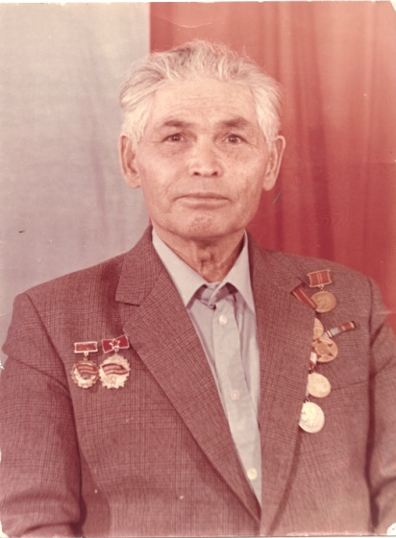

Спасибо Вам за тишину,
За наше небо голубое,
За то, что в страшную войну
Сумели мир прикрыть собою,
За то, что все ещё в строю,
Хотя болят ночами раны,
За смелость в яростном бою –
Поклон Вам низкий, ветераны!
День Великой Победы! Этот знаменательный праздник всегда живет в наших сердцах, наполняя их гордостью за бесстрашный и непобедимый народ. Давно отгремели победные залпы Великой отечественной войны. Но в памяти навсегда останутся самоотверженность и мужество тех, кто отстоял свободу нашей Родины. На долю нашего старшего поколения выпали суровые годы Великой Отечественной войны.
Наши отцы, деды и прадеды с честью выстояли в самой страшной в истории человечества войне и спасли мир от нацизма, что является ярчайшим примером беззаветного служения Отечеству и любви к Родине. Рассказы моего отца Григорьева Бориса Николаевича о войне врезались в память с раннего детства.
Борис Николаевич родился 20 августа 1921 года на Волге в Чувашской АССР в селе Чувашские Кишаки Буденовского района. В 1939 году он приехал в город Осинники Кемеровской области. Окончив курсы мастеров по замеру заземления, работал в электромеханическом отделении на шахте «Капитальная».
В Красную Армию он был призван в 1941 году. Прослужил в Хасанском районе на Дальнем Востоке станковым пулеметчиком восемь месяцев, и тут началась война. Уже с первых дней войны все, кто воевал, стали испытывать на себе все ее тяготы: голод, страх, боль, отчаяние и реки крови, которая захлестнула в те годы полмира.
В 1943 году отец попал на Карельский фронт и до конца войны воевал в составе 11 отдельного батальона электрозаграждения Первой Краснознаменной Печенгской мотоинженерной бригады. Его первая электротехническая рота совместно со 104 стрелковой дивизией до марта 1944 года обороняла фронт на Ухтинском направлении.
С марта 1944 года по июнь 1944 года воевали на Кандалинском направлении, а с июня весь батальон передислоцировали на Петрозаводское направление. В особо трудных условиях освободили много населенных пунктов.
Был комсомольцем, на Карельском фронте его приняли в члены партии. Он отчетливо помнил каждый день войны, имена и фамилии своих погибших друзей, с теплотой вспоминал своих командиров, которые делали все, чтобы уберечь своих солдат от смерти.
Он часто вспоминал такой эпизод.
- Как-то однажды нас выстроили и спрашивают: «Кто электрик? Выходи из строя!». Я поднял руку и вышел, как было приказано. Оказывается, по приказу Сталина был организован батальон электрозаграждений. Так отец оказался во второй электророте.
По словам отца, ловили противника, как рыб, с помощью «электростен», которые они придумали - сетку размером 4,5 метров в ширину и 500 метров в длину. Такую сетку они подвешивали на штыри с интервалом в 40 см одну от другой. Затем со стороны противника заземляли, а со своей стороны давали 1200 вольт напряжения. За одну ночь такого дежурства из сеток выбрасывали до 180 убитых током.
Природа Карелии суровая, она не любит слабых. В неимоверно трудных условиях приходилось наводить нашим солдатам гати через болота, озера, чтобы дать возможность бойцам и технике пройти наиболее коротким путем и появиться там, где их не ждали немецкие отряды. Война требовала полной отдачи всех сил. Не раз приходилось рисковать жизнью. Однажды, после многодневной прокладки труднейшей трассы по непроходимым местам, изнуренный голодом и обессиленный, отец упал в сугроб. Здесь и нашли его, полузамерзшего, товарищи по оружию. Жажда жизни помогла встать снова в строй. Война шла стремительно к концу, уже шел 1945 год. День Победы Борис Николаевич застал в поселке Никель Мурманской области. Был демобилизован в декабре 1945 года.
После Великой Отечественной войны с 1949 – по 1952 годы работал бригадиром электромонтажной бригады межрайонной конторы «Сельэнерго». После объединения «Сельэнерго с Кузбассэнерго» в 1953 году моего отца пригласили работать в совхоз «Ясная Поляна».
По рекомендации Бориса Николаевича здесь построили подстанцию мощностью 2 мегаватта с напряжением 35/ 10 киловатт. В своё время, будучи главным энергетиком совхоза, он электрифицировал гараж, сушилки, теплицы, улицы и телефонизировал село. Много рацпредложений внес Борис Николаевич за время своей работы.
Имеет награды: медаль «За оборону Советского Заполярья», медаль «За победу над Германией в Великой Отечественной войне 1941 -1945гг», орден Отечественной войны 2-ой степени, медаль Жукова, юбилейные медали.
26 декабря 2009 года ему была вручена юбилейная медаль «65 лет Великой Победы 1941-1945 г.г.». Он был счастлив, что получил эту награду. Для всей нашей семьи это был волнительный день. Но день Победы мы будем встречать одни, так как 19 марта 2010 года ушел из жизни наш любимый отец, дед и прадед. Мы всегда будем помнить его воспоминания о войне. Его ласковый с хитринкой взгляд и натруженные руки.
Январь, 2015 г.

